문제 1

<코드>

#include <stdio.h>

#include <stdlib.h>

#include <string.h>

int main(void){

int a, b, c;

scanf("%d %d\n", &a, &b);

int arr1[5], arr2[5];

int i=0;

int sum=0;

while(a!=0){

c=a%10;

arr1[i]=c;

a=a/10;

i++;

}

i=0;

while(b!=0){

c=b%10;

arr2[i]=c;

b=b/10;

i++;

}

for(int i=0; i<5; i++){

for(int j=0; j<5; j++){

sum+=arr1[i]\*arr2[j];

}

}

printf("%d", sum);

}

<실행 결과>

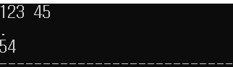

문제 2

<코드>

#include <stdio.h>

#include <stdlib.h>

#include <string.h>

int main(void){

int \*p;

int size, sum;

scanf("%d", &size);

p=(int \*)malloc(size\*sizeof(int));

for(int i=0; i<size; i++){

scanf("%d", &p[i]);

}

for(int i=0; i<size; i++){

for(int j=i; j<size; j++){

if(p[i]\*2==p[j] || p[i]/2==p[j]){

sum+=1;

}

}

}

printf("%d", sum);

free(p);

}

<실행 결과>

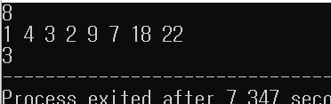

문제 3

<코드>

#include <stdio.h>

#include <stdlib.h>

#include <string.h>

int main(void){

int sum;

int arr[5][6]={

{1, 2, 3, 4, 5, 0},

{6, 7, 8, 9, 10, 0},

{11, 12, 13, 14, 15, 0},

{16, 17, 18, 19, 20, 0},

{0, 0, 0, 0, 0, 0}

};

//가로줄

for(int i=0; i<4; i++){

sum=0;

for(int j=0; j<5; j++){

sum+=arr[i][j];

}

arr[i][5]=sum;

}

//세로줄

for(int i=0; i<6; i++){

sum=0;

for(int j=0; j<4; j++){

sum+=arr[j][i];

}

arr[4][i]=sum;

}

//출력

for(int i=0; i<5; i++){

printf("%d %d %d %d %d %d\n", arr[i][0], arr[i][1], arr[i][2], arr[i][3], arr[i][4], arr[i][5]);

}

}

<실행 결과>

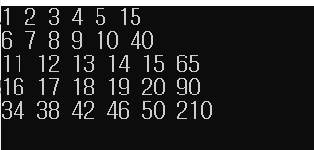

문제 4

<코드>

#include <stdio.h>

#include <stdlib.h>

#include <string.h>

int main(void){

int \*p, \*q;

int size1, size2, B;

//기본 배열

scanf("%d", &size1);

p=(int \*)malloc(size1\*sizeof(int));

for(int i=0; i<size1; i++){

scanf("%d", &p[i]);

}

//위치 바꿈 정보

scanf("%d", &size2);

q=(int \*)malloc(size2\*sizeof(int));

for(int i=0; i<size2; i++){

scanf("%d", &q[i]);

}

//자리 바꾸기

for(int i=0; i<size2-1; i++){

//바꿀 자리와 바뀔 자리의 값 받기

int a=q[i];

int b=q[i+1];

B=p[b]; //바뀔 자리 값 백업

p[b]=p[a];

p[a]=B;

}

for(int i=0; i<size1; i++){

printf("%d ", p[i]);

}

}

<실행 결과>

